**插件使用说明**

1. 需要的环境

1.安装3dmax 2016 64或32 版本

2.安装vs2013 运行库 <http://www.microsoft.com/zh-CN/download/details.aspx?id=40784>

以上都有了之后

二．如何使用

1.将Egret 3D Model Plugin 64或32 拷贝到 3ds Max 2012\stdplugs\ 目录下（注意拷贝完成后，重新打开3ds max）

2.打开3ds max后加入模型

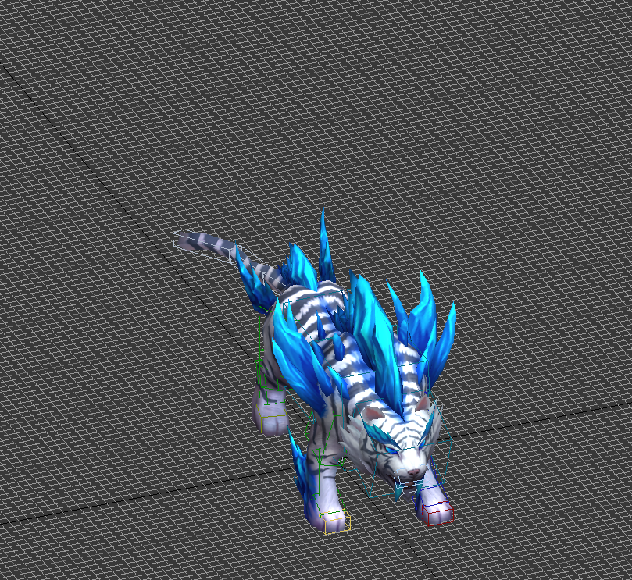

3.点击导出

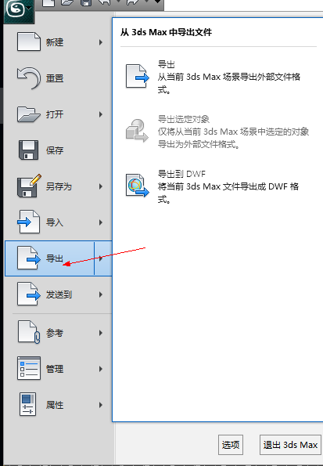

3.选中插件

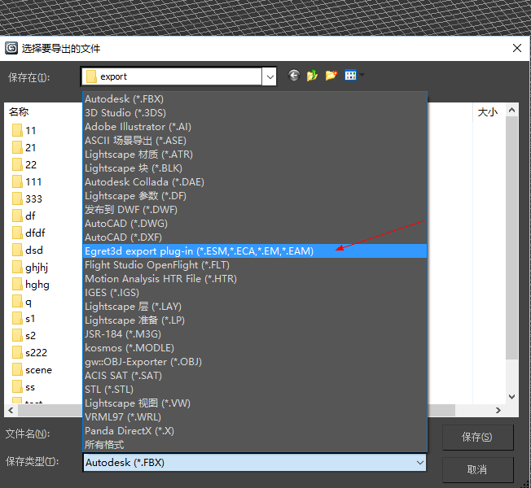

4.输入文件名，点击保存

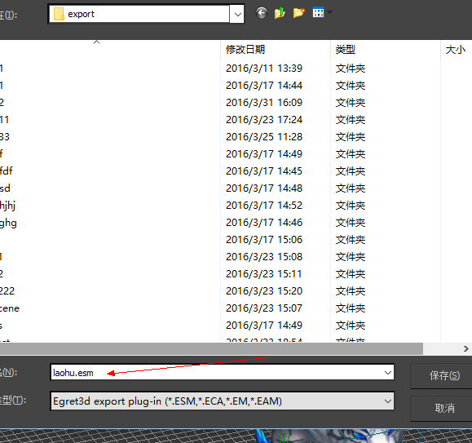

5.选择导出方式

a.场景导出

b.模型和蒙皮动画导出 （包括相机动画）

c.静态模型导出

